- Java基本语法

一、选择题
1．下面哪些标识符是正确的？（ D ）
- class B．hello world C．123$temp D．Demo
解析：class，是Java中的关键字，用于Java类的声明；
hello world，中有空格；
123$temp，数字不能开头
2．下面哪些关键字是Java中未使用到的关键字（ AB ）
A．const B．goto C．int D．assert
解析：关键字 goto 和const 是C++ 保留的关键字,目前并没有在 Java 中使用到。
3．public static void main方法的参数描述是（ A ）
A．String args[] B．int[] args C．Strings args[] D．String args
4．下面说法正确的是（ C ）
A．Java程序的源文件名与主类（puublic class）的名称相同，后缀可以是.java或.txt等
B．JDK的编译命令是java
C．一个java源文件编译后可能产生多个class文件
D．在命令行编译好的字节码文件，只需在命令行直接输入程序名即可运行该程序
解析：A选项中，Java程序的源文件的后缀名必须是.java；B选项中JDK的编译命令是javac；D选项中，在命令行编译好的字节码文件，在命令行输入“java 程序名”即可运行该程序
5．下面说法不正确的是（ A ）
A．Java语言是面向对象的、解释执行的网络编程语言
B．Java语言具有可移植性，是与平台无关的编程语言
C．Java语言可对内存垃圾自动收集
D．Java语言执行时需要Java的运行环境
解析：A选项：java语言是面向对象的解释型语言，但它不是网络编程语言，首先讲一下什么是解释型编程语言：
计算机不能直接理解高级语言，只能直接理解机器语言，所以必须要把高级语言翻译成机器语言，计算机才能值型高级语言编写的程序。 翻译的方式有两种，一个是编译，一个是解释。两种方式只是翻译的时间不同。编译型语言写的程序执行之前，需要一个专门的编译过程，把程序编译成为机器语言的文件，比如exe文件，以后要运行的话就不用重新翻译了，直接使用编译的结果就行了（exe文件），因为翻译只做了一次，运行时不需要翻译，所以编译型语言的程序执行效率高。
解释则不同，解释性语言的程序不需要编译，省了道工序，解释性语言在运行程序的时候才翻译，比如解释性basic语言，专门有一个解释器能够直接执行basic程序，每个语句都是执行的时候才翻译。这样解释性语言每执行一次就要翻译一次，效率比较低。 java很特殊，java程序也需要编译，但是没有直接编译称为机器语言，而是编译称为字节码，然后用解释方式执行字节码。
其次，讲一下什么是网络编程语言：
通过使用套接字来达到进程间通讯目的编程就是网络编程。网络编程语言，通俗地讲就是用于编写网页做网站的语言，比如说ASP、JSP、PHP等。
6．下面（ AD ）不是Java的关键字。
- integer B．double C．float D．Char
7．在Java中，字节数据类型的关键字和默认值是（ AD ）。
- byte和0 B．byte和1 C．boolean和true D．boolean和false
8．3.15E2表示的数据是 （ C ）
A．3.15 × 2 B．3.15×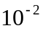 C．3.15×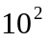 D．0.315×
9．程序System.out.println("1 + 1 = " +1+1) 的输出结果（ C ）
A．1 B．1 + 1 = 2 C．1 + 1 = 11 D．2
10．程序System.out.println(10 / 3) 的输出结果是（ B ） 。
A．1 B．3 C．3.3 D．3.33333
11．执行下面的语句后，a、b、c的值分别是（ C ）
int a = 2; // a=2
int b = (a++) * 3; // a=3 b=6
int c = (++a) * 3; // a=4 c=12
A．2、6、6 B．4、9、9 C．4、6、12 D．3、9、9
12．以下的（ B ）能正确表示Java语言中的一个整型常量。
A．35.d B．-20 C．1,234 D．"123"
13．下面的数据类型（ D ） 是float型。
A．33.8 B．129 C．89L D．8.6F
14．下列关于自动类型转换的说法中，正确的一个是（ B ）
A．int类型数据可以自动转换为char类型数据
B．char类型数据可以被自动转换为int类型数据
C．boolean类型数据不可以做自动类型转换，但是可以做强制转换
D．long类型数据可以被自动转换为short类型数据
解析：根据自动类型转换的优先级顺序，int类型不可以自动转换为char类型，long类型也不可以自动转换为short类型，boolean只有true和false两个值，不能做类型转换，包括自动和强制。

二、填空题
1．Java中的标识符组成原则： ①由数字、字母、下划线、$组成 ②不能以数字开头 ③不能java中的关键字 。
2．列举出已经知道的5个关键字： class、byte、short、int、long、char、float、double、boolean、public 。
3．Java注释分为以下三种： 单行注释 // 、 多行注释 /**/ 、 文档注释/** */ 。
4．Java中使用 byte、short、int、long 关键字，可以定义一个整型数据。
5．在一个Java源文件中定义了3个类和15个方法，编译该Java源文件时会产生 3 个字节码文件，其扩展名是 .class 。
6．布尔型数据类型的关键字是 boolean ，有 true 和 false两种取值。
7．整型数可以采用 byte 、 short 、 int 和 long 4种类型表示。
8．根据占用内存长度的不同将浮点型分为 float 和 double 两种。
9．Java程序结构分为： 顺序结构 、 选择结构 、 循环结构 3种。
10．逻辑表达式：true&&false&&true的结果是 false 。
11．逻辑表达式：!true||false的结果是 false 。
12．在方法中可以使用 return 语句来结束方法的执行。
13．在Java中数组排序的方法是 sort() 。
14．方法中的 void 关键字用来表示方法不返回任何值。

三、判断题
1．变量的内容可以修改，常量的内容不可修改。 T
2．goto是Java中未使用到的关键字。 T
3．enum关键字是在JDK 1.4版本中增加的。 F，enum用于声明枚举，JDK1.5版中增加的。
4．使用public class定义的类，文件名称可以与类名称不一致。 F
5．主方法编写：public void main(String arg)。 F public static void main(String [] arg)
6．字符$不能作Java标识符的第一个字符。 F
7．System.out.println()输出后是不加换行的，而System.out.print()输出后是加换行的。 F
8．使用break语句可以跳出一次循环。 F break跳出当前循环，continue跳过一次循环
9．byte的取值范围是：0~255。 F byte，1个字节，-128~127
10．int和double进行加法操作，int会自动转换为double类型。 T
11．使用“&”操作时，如果第一个条件是false，则后续的条件都不再判断。 F
12．使用“&&”操作时，如果第一个条件是false，则后续的条件都不再判断。 T
13．使用“|”操作时，如果第一个条件是true，则后续的条件都不再判断。 F
14．使用“||”操作时，如果第一个条件是true，则后续的条件都不再判断。 T
15．定义多个同名方法时，可以依靠返回值区别同名方法。 F

四、简答题
1．什么是标识符、关键字？Java中的标识符、关键字的作用是什么？
答：标识符：Java中用于给类、接口、变量、方法命的名字就是标识符。
作用：Java中用于给类、接口、变量、方法命名。
关键字：被Java赋予特殊意义的字符串。
2．判断下列标识符是否合法，若不合法，指出不合法的原因。
myVar、9pins、java、a+c、testing1-2-3、class、_myVar、Java&C、my Var、$myVar、It's、猫
答：合法：myVar、java、_myVar、$myVar、猫（语法上对，但是不建议）
不合法：9pins，数字不能开头
a+c，标识符由数字、字母、下划线、$组成。
testing1-2-3，标识符由数字、字母、下划线、$组成。
class，标识符不可以是Java中的关键字
Java&C，标识符由数字、字母、下划线、$组成。
my Var，标识符由数字、字母、下划线、$组成。
It's，标识符由数字、字母、下划线、$组成。
- 列举Java几个常见的关键字，并说出它们的作用。
关键字 | 含义
abstract | 表明类或者成员方法具有抽象属性
boolean | 基本数据类型之一，声明布尔类型的关键字
break | 提前跳出一个块
byte | 基本数据类型之一，字节类型
case | 用在switch语句之中，表示其中的一个分支
catch | 用在异常处理中，用来捕捉异常
char | 基本数据类型之一，字符类型
class | 声明一个类
continue | 回到一个块的开始处
default | 默认，例如，用在switch语句中，表明一个默认的分支。Java8 中也作用于声明接口函数的默认实现
do | 用在do-while循环结构中
double | 基本数据类型之一，双精度浮点数类型
else | 用在条件语句中，表明当条件不成立时的分支
enum | 枚举
extends | 表明一个类型是另一个类型的子类型。对于类，可以是另一个类或者抽象类；对于接口，可以是另一个接口
final | 用来说明最终属性，表明一个类不能派生出子类，或者成员方法不能被覆盖，或者成员域的值不能被改变，用来定义常量
finally | 用于处理异常情况，用来声明一个基本肯定会被执行到的语句块
float | 基本数据类型之一，单精度浮点数类型
for | 一种循环结构的引导词
if | 条件语句的引导词
implements | 表明一个类实现了给定的接口
import | 表明要访问指定的类或包
instanceof | 用来测试一个对象是否是指定类型的实例对象
int | 基本数据类型之一，整数类型
interface | 接口
long | 基本数据类型之一，长整数类型
new | 用来创建新实例对象
package | 包
private | 一种访问控制方式：私用模式
protected | 一种访问控制方式：保护模式
public | 一种访问控制方式：共用模式
return | 从成员方法中返回数据
short | 基本数据类型之一,短整数类型
static | 表明具有静态属性
super | 表明当前对象的父类型的引用或者父类型的构造方法
switch | 分支语句结构的引导词
this | 指向当前实例对象的引用
throw | 抛出一个异常
throws | 声明在当前定义的成员方法中所有需要抛出的异常
try | 尝试一个可能抛出异常的程序块
void | 声明当前成员方法没有返回值
while | 用在循环结构中
- 标识符的命名规则都有哪些？
答：①由数字、字母、下划线、$组成 ②不能以数字开头 ③不能java中的关键字。
- Java中如何给类、包、接口、变量、常量、方法等进行规范的命名？并举例说明
解析：
类，使用名词（英文单词）来命名
一个单词，首字母大写，例如：Student、Teacher、Computer等等
两个以上单词，每个单词首字母大写，例如：StringBuffer、StringBuilder、FileInputStream等等
包，使用公司域名倒序+项目名+模块名（全部小写），例如：com.baidu.oa.service
接口，和类的命名基本相同
变量，使用名词（英文单词）来命名
一个单词，全部小写，例如：name、phone、sex等等
两个以上单词，从第2个每个单词首字母大写，例如：studentCount、studentArray等等
常量，使用名词（英文单词）来命名
一个单词，全部大写，例如：PI、URL等等
两个以上单词，每个单词全部大写每个单词之间用_隔开，例如：STANDARD_AGE、STANDARD_HEIGHT等等
- Java中数据类型的都有哪些？每种基本数据类型表示数据所占的字节数。
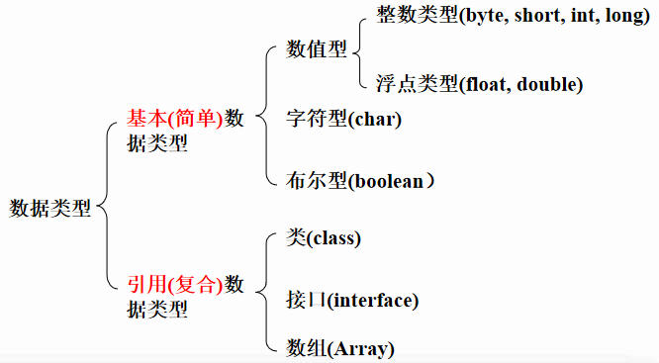
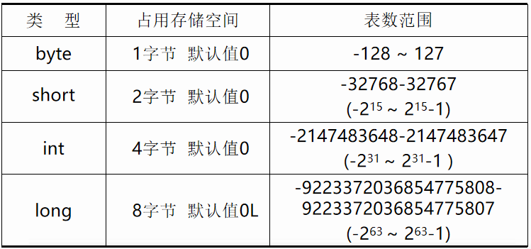
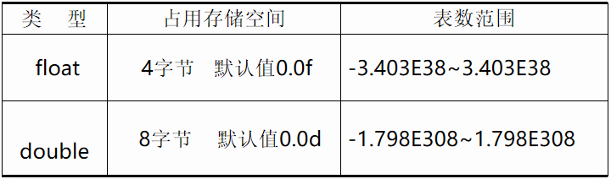
- 基本数据类型中的默认数据类型的转换都有哪些？强制数据类型转换的格式是什么？
答：byte -> short
byte、short、char -> int
byte、short、char、int -> long
byte、short、char、int 、long -> float
byte、short、char、int 、long、float -> double
强制数据类型转换：int value = (int)3.1415
- 什么是变量？变量的定义格式？要使用变量需要注意什么？
答：变量：程序运行时可以改变的量。
变量的定义格式：数据类型 变量名;
变量必须先声明，再初始化，再使用。
- 什么是常量？常量的分类？字面值常量表现形式有哪些？有名常量如何声明？
答：常量：程序运行时不能被修改的量。
常量的分类：标识符常量和文字量（字面值常量）。
字面值常量：整形：200，浮点型：20.65，布尔型：true,false；字符型：'a', '男'
String：“Java语言”，null等等
有名常量：final double PI = 3.1415926
- 请解释常量与变量的区别。
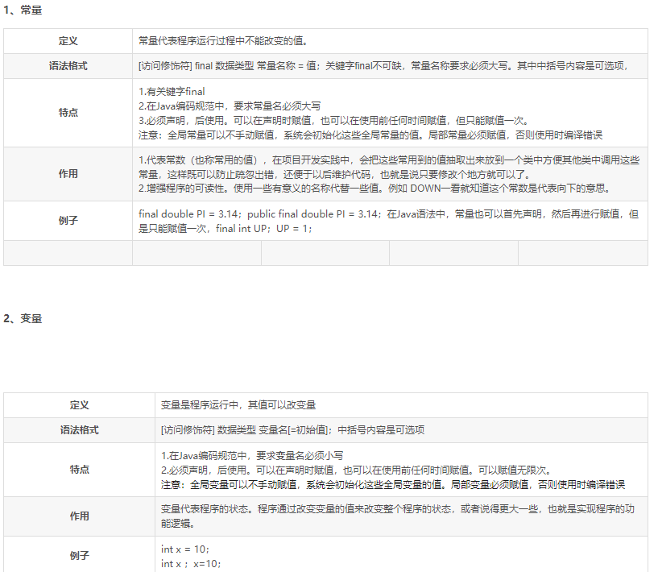
- byte b1=3,b2=4,b;b=b1+b2;b=3+4;哪句是编译失败的呢？为什么呢？
答：b=b1+b2; b1+b2前，先将b1和b2转换为int类型，b1+b2的运算结果是int类型，变量b是byte类型的，int类型不能直接赋值给byte类型。
注意：b=3+4;编译没有问题，b=3+4;编译时，3+4直接运算，即b=7;
12．byte by = 130; 是否正确？若错误，请说明原因，若正确，by的值是多少？
byte by1 = (byte)130; 是否正确？若错误，请说明原因，若正确，by的值是多少？
答：byte by = 130; 编译错误，byte范围-128~127。
byte by1 = (byte)130; 正确，-126
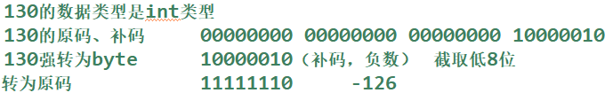
- short s = 1; s = s + 1;有没有问题?如果有怎么解决? short s = 1; s += 1;有没有问题?如果有怎么解决?
答：在s1=s1+1;中，s1+1运算的结果是int型，把它赋值给一个 short型变量s1，所以会报错；而在s1+=1;中，由于是s1是short类型的，所以1首先被强制转换为short型，然后再参与运算，并且结果也是short类型的，因此不会报错。

五、计算题
1．判断下面的表达式是否含有语法错误，若有错误，请指出原因。
（1）01&&(4+6)
解析：错误，&&是逻辑运算符中的简洁与运算符，该运算符连接的两个操作数必须是逻辑表达式。
（2）4.2%2.1
正确
- 'a'>'A'
正确
（4）'1'== 1
正确
- 常见的逻辑运算符有哪些? &和&&、|和||的区别，通过程序解释证明。
答：逻辑运算符：&、|、!、&&、||、^
&和&&：&连接的两个逻辑表达式，当左边的表达式值为false时，右边的表达式也会计算；&&连接的两个逻辑表达式，当左边的表达式值为false时，右边的表达式不会计算。
|和||：|连接的两个逻辑表达式，当左边的表达式值为true时，右边的表达式也会计算；||连接的两个逻辑表达式，当左边的表达式值为true时，右边的表达式不会计算。
int a = 1;
int b = 2;
if( (a>b) & ((a=10)>(b=20))) {}
System.out.println("a="+a);
System.out.println("b="+b);
结果：
a=10
b=20
&连接的两个逻辑表达式，当左边的表达式值为false时，右边的表达式也会计算
int a = 1;
int b = 2;
if( (a>b) && ((a=10)>(b=20))) {}
System.out.println("a="+a);
System.out.println("b="+b);
结果：
a=1
b=2
&&连接的两个逻辑表达式，当左边的表达式值为false时，右边的表达式不会计算
int a = 1;
int b = 2;
if( (a<b) | ((a=10)>(b=20))) {}
System.out.println("a="+a);
System.out.println("b="+b);
结果：
a=10
b=20
|连接的两个逻辑表达式，当左边的表达式值为true时，右边的表达式也会计算
int a = 1;
int b = 2;
if( (a<b) || ((a=10)>(b=20))) {}
System.out.println("a="+a);
System.out.println("b="+b);
结果：
a=1
b=2
||连接的两个逻辑表达式，当左边的表达式值为true时，右边的表达式不会计算
3．位运算符练习并写出计算过程：
(-3)、(+4)按位取反的结果？
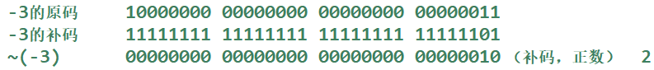

(+2)&(-5)的结果是？
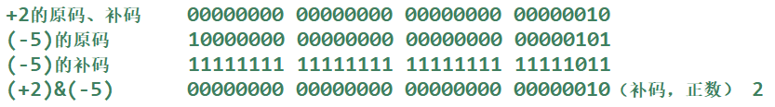
(-6)>>3、(-7)>>>4的结果？ (-5)>>3、(-9)>>>4
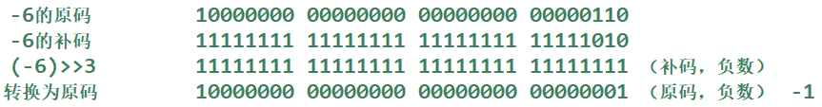
10^20^20的结果是？位运算符^的特点是什么?
结果：10
位运算符^的特点：a^b^b=a
4．计算下列表达式的值，并写出表达式的最终结果在Java中的数据类型。
(1) 1+4/5+(int)5.2/2.5 3.0 double
(2) 1+4/5+(int)(5.2/2.5) 3 int
(3) 1+4/5+5.2/2.5 3.08 double
(4) 1.0+4/5+5.2/2.5 3.08 double
(5) 1+4/5.0+(int)5.2/2.5 3.8 double
(6) int a=12; 计算表达式 (++a)+(a++) 的值 26 a=14

六、编程题
1．如何实现对两个整数变量的值进行互换。（多种方式实现）
方式一：借助第三个变量
int a = 10;
int b = 20;
System.out.println("交换前：");
System.out.println("a="+a);
System.out.println("b="+b);
int c = a;
a = b;
b = c;
System.out.println("交换后：");
System.out.println("a="+a);
System.out.println("b="+b);
方式二：使用a+b和a-b
int a = 10;
int b = 20;
System.out.println("交换前：");
System.out.println("a="+a);
System.out.println("b="+b);
a = a+b;
b = a-b;
a = a-b;
System.out.println("交换后：");
System.out.println("a="+a);
System.out.println("b="+b);
方式三：借助按位异或运算符
int a = 10;
int b = 20;
System.out.println("交换前：");
System.out.println("a="+a);
System.out.println("b="+b);
a = a^b;
b = a^b;
a = a^b;
System.out.println("交换后：");
System.out.println("a="+a);
System.out.println("b="+b);
方式四：一步搞定
int a = 10;
int b = 20;
System.out.println("交换前：");
System.out.println("a="+a);
System.out.println("b="+b);
b = a+b-(a=b);
System.out.println("交换后：");
System.out.println("a="+a);
System.out.println("b="+b);
- 常见的算术运算符有哪些？+运算符的作用有哪些?除法和取余的区别？++和--的使用规则？
答：算术运算符：
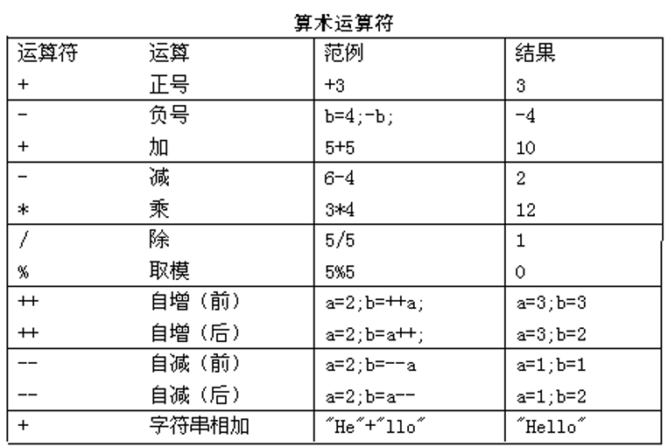
+：求两个数的和；正号；拼接字符串。
%是求模运算符，/是除运算符，二者都是双目运算符。
4．三元运算符的格式是什么？执行流程是什么？使用三元运算符比较两个数是否相等。
答：三元运算符的格式：逻辑表达式 ? 表达式1 : 表达式2
执行流程：先计算逻辑表达式，值为true，则计算表达式1的值；值为false，则计算表达式2的值。
a==b ? true : false

